- Содержите кухню в идеальной чистоте. Так как пища легко загрязняется, любая поверхность, используемая для ее приготовления, должна быть абсолютно чистой. Рассматривайте каждый пищевой обрезок, крошки или грязные пятна как потенциальный резервуар микробов. Полотенца для протирания посуды должны меняться каждый день. Тряпки для обработки столов, полов должны ежедневно мыться и просушиваться.

- Храните пищу «защищенной» от насекомых, грызунов и других животных. Животные часто являются переносчиками патогенных микроорганизмов, которые вызывают пищевые отравления. Для надежной защиты продуктов храните их в плотно закрывающихся банках (контейнерах).

- Используйте чистую воду. Чистая вода исключительно важна как для питья, так и для приготовления пищи. Если у Вас есть сомнения в отношении качества воды, то прокипятите ее перед добавлением к пищевым продуктам или перед употреблением.

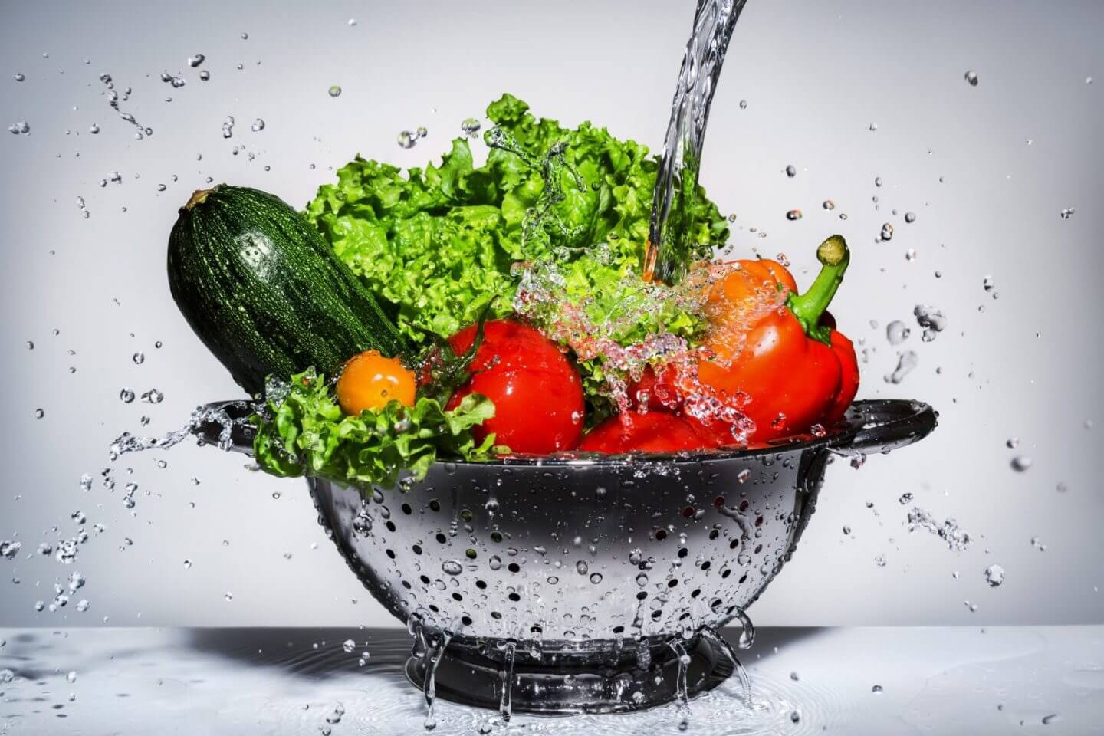

Тираж 200 шт.

Министерство здравоохранения

Республики Беларусь

УЗ «Дятловская ЦРБ»

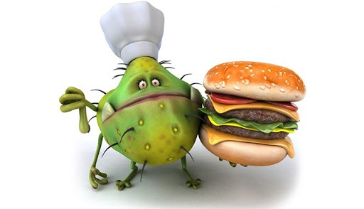

2021 г.



Пищевое отравление – нередкое явление в жизни каждого человека. Однако достаточно соблюдать несложные правила, и оно не будет частым гостем вашего организма. Здоровый человек с высоким иммунитетом справляется с отравлением самостоятельно без дополнительной врачебной помощи. Чтобы избежать отравления необходимо:

- Выбор безопасных пищевых продуктов. Многие продукты, такие как фрукты и овощи, потребляют в сыром виде, в то время как другие — рискованно кушать без предварительной обработки. Например, всегда покупайте пастеризованное, а не сырое молоко. Особенно опасно покупать молочные и мясные продукты у частных торговцев. Проверяйте сроки годности продуктов, целостность упаковок. Продукты, которые употребляются сырыми (овощи, фрукты, зелень), требуют тщательного мытья, желательно кипяченой водой.

- Тщательно приготавливайте пищу. Многие сырые продукты, главным образом, птица, мясо и сырое молоко, часто обсеменены патогенными микроорганизмами. В процессе варки (жарки) бактерии уничтожаются, но помните, что температура во всех частях пищевого продукта должна достигнуть 70° С.

- Ешьте приготовленную пищу без промедления. Когда приготовленная пища охлаждается до комнатной температуры, микробы в ней начинают размножаться. Чем дольше она остается в таком состоянии, тем больше риск получить пищевое отравление. Чтобы себя обезопасить, ешьте пищу сразу после приготовления.

- Тщательно храните пищевые продукты. Если Вы приготовили пищу впрок или хотите после употребления сохранить оставшуюся ее часть, имейте в виду, что она должна храниться либо горячей (около или выше 60° С), либо холодной (около или ниже 10° С). Пищу для детей лучше вообще не подвергать хранению. Общая ошибка, приводящая к пищевым отравлениям — хранение в холодильнике большого количества теплой пищи. Эта пища в перегруженном холодильнике не может быстро полностью остыть. Когда в середине пищевого продукта слишком долго сохраняется тепло (температура свыше 10° С), микробы выживают и быстро размножаются до опасного для здоровья человека уровня.

- Тщательно подогревайте приготовленную заранее пищу. Это наилучшая мера защиты от микроорганизмов, которые могли размножиться в пище в процессе хранения (хранение в холодильнике угнетает рост микробов, но не уничтожает их). Еще раз, перед едой, тщательно прогрейте пищу (температура в ее толще должна быть не менее 70° С).

- Избегайте контакта между сырыми и готовыми пищевыми продуктами. Правильно приготовленная пища может быть загрязнена путем соприкосновения с сырыми продуктами. Например, нельзя использовать одну и ту же разделочную доску и нож для приготовления сырой и вареной (жареной) птицы. Подобная практика может привести к потенциальному риску перезаражения продуктов и росту в них микроорганизмов с последующим отравлением человека.

- Чаще мойте руки. Тщательно мойте руки перед приготовлением еды и после каждого перерыва в процессе готовки — особенно, если Вы перепеленали ребенка или были в туалете. После разделки сырых продуктов, таких как рыба, мясо или птица, опять вымойте руки, прежде чем приступить к обработке других продуктов. А если у Вас имеется инфицированная царапина (ранка) на руке, то обязательно перевяжите ее или наложите пластырь прежде, чем приступить к приготовлению пищи. Также помните, что домашние животные — собаки, кошки, птицы - часто носители опасных микроорганизмов, которые могут попасть в пищу через Ваши руки.



